**＜常設展「してぃみゅーで発見！岡山の魅力！」関連企画＞**

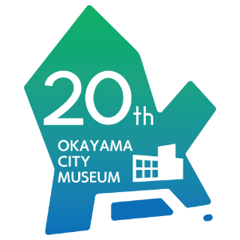**岡山シティミュージアム 開館20周年記念**

**シリーズ 映像で振り返る**

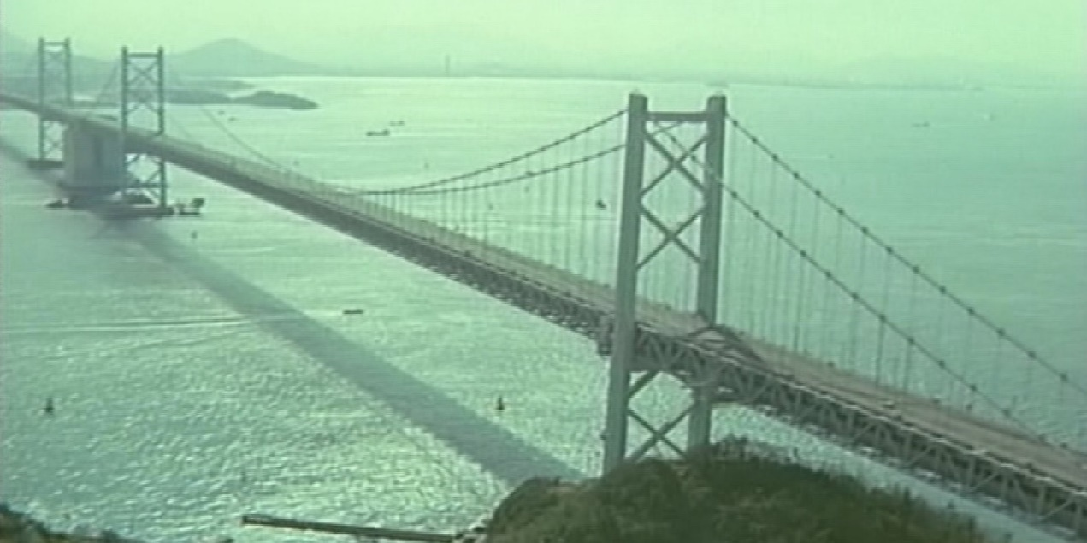**岡山の「昭和100年」**

第4回

**高度成長と交通網の整備**

**中四国の結節点へ**

画像提供 JB本四高速

**令和7（2025）年は、岡山シティミュージアムが開館20年を迎えた記念すべき年であるとともに「戦後80年」「昭和100年」という大きな節目の年でもあります。そこで、これまでに当館が制作・発掘・収集してきた、地域に根ざした映像作品群から30本程度を選び、「ミュージアム講座」として10回連続の上映会を開催し、岡山市の「昭和100年」を振り返ります。**

**第4回は「高度成長と交通網の整備、中四国の結節点へ」。昭和30年代に高度成長が始まると、山陽本線の電化、山陽新幹線の開通、瀬戸大橋の完成、高速道路の建設が進み、岡山市は中四国の交通・観光・物流の結節点として重要な役割を果たします。その歩みを3本の映像作品でたどります。**

**＜上映予定の映像作品＞**

**上映会　映像で振り返る岡山の『昭和100年』**

**第4回　「高度成長と交通網の整備、中四国の結節点へ」**

**開催日：令和7（2025）年11月１日（土）**

**会場：岡山シティミュージアム4階講義室**

**開場：13：30　開演：14：00　終了予定：15：30の見込み**

**＊参加無料。定員 先着70名。電話でお申し込みください。**

**受付開始：10月14日（火）10：00～**

**主催：岡山シティミュージアム**

**〒700-0024　岡山市北区駅元町15-1リットシティビル南棟4階・5階**

**申し込み・問い合わせ用電話：086-898-3000（10:00～18:00、休館日を除く）**

**＜上映予定の映像作品＞**

**■「元国鉄職員が語る岡山電化」**

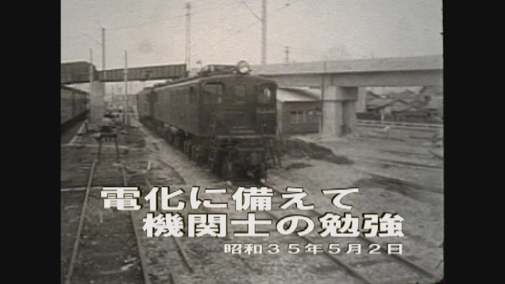**企画・制作：岡山市デジタルミュージアム**

**完成：平成：20（2008）年8月1日**

**短縮版作成：令和4（2022）年3月12日**

**長さ：14分**

（内容）山陽新幹線開通前の岡山の鉄道史で大きな出来事は、昭和35（1960）年10月1日に完成した山陽本線と宇野線の電化でした。この作品は、当時の日本国有鉄道岡山鉄道管理局が制作した「岡山電化 昭和34年3月～35年10月」

（モノクロフィルム）に、岡山市デジタルミュージアムが山陽本線上郡～倉敷、宇野線岡山～宇野

間の電化工事に携わった元国鉄職員たちのインタビューを加えて再編集したものです。高度成長

期の岡山で鉄道の近代化に携わった人たちの息づかいが伝わる映像作品です。

**■「山陽新幹線運転席から 備前～岡山」**

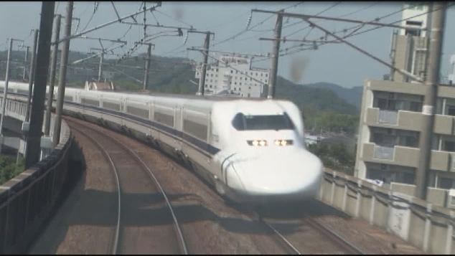**企画・制作：岡山市デジタルミュージアム**

**撮影：平成19（2007）年9月12日**

**完成：平成20（2008）年8月1日**

**長さ8分30秒**

（内容）昭和47（1972）年3月15日に山陽新幹線新大阪～岡山間が開通しました。新幹線の開通によって岡山市の「中四国の結節点」としての役割は飛躍的に高まりました。OCMの映像アーカイブには平成19（2007）年に山陽新幹線の相生駅から岡山駅までの区間を走行中の300系「ひかり」号の運転室から前方を撮影した貴重な映像が残されていました。この映像を兵庫・岡山の県境から岡山駅までに短縮、ノーカットで上映します。トンネル区間が連続し、難工事を克服して開通した新幹線建設の歴史がうかがえる作品です。

**■「橋は生きている～児島・坂出ルート架橋技術～」**

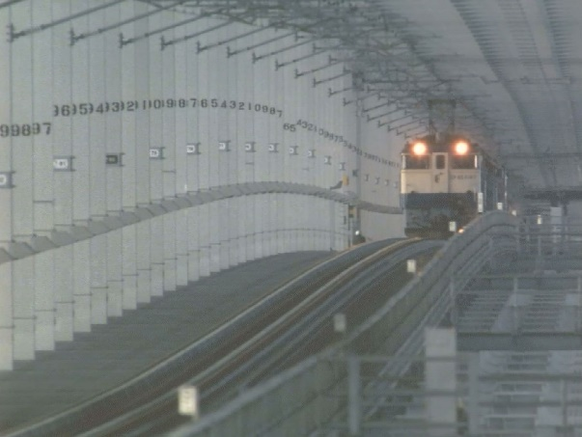**企画：本州四国連絡橋公団 第二建設局**

**制作：財団法人海洋架橋調査会**

**山陽映画株式会社**

**完成：昭和63（1988）年**

**長さ：35分**

（内容）昭和63（1988）年4月10日「瀬戸大橋」の開通で本州と四国は初めて鉄道と高速道路で結ばれ、岡山市の「中四国の結節点」としての重要性は一層高まりました。かつて「夢の架け橋」と呼ばれたこの橋は、4車線の高速道路と複線の本四備讃線（瀬戸大橋線）が通る道路鉄道併用橋です（複線の在来線に加え、複線の新幹線を通すことも想定して設計されました）。作品は、9年半におよぶ難工事を記録し、瀬戸大橋建設の成否がかかった巨大海中ケーソンの沈設、超高層ビル並みの高さを持つタワーの構築、海を渡る長大ケーブルの架設、台風にも耐える強風対策を施した橋げた、総重量1,000トンの列車走行試験など「瀬戸大橋」工事のハイライトが次々に、あたかも「橋が生きている」かのように生々しく紹介されています。着工から完成まで10年を要した世紀の大工事「瀬戸大橋」架橋の映像記録です。

画像提供 JB本四高速